CATERPILLAR ap1050 Asphalt Paver
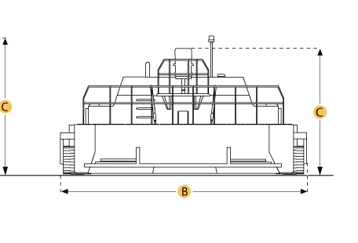
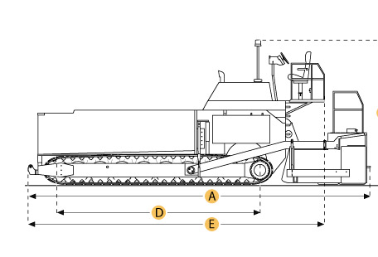

Selected Dimensions
Dimensions
A. Length w/ Screed | 21.3 ft in | 6477 mm
B. Transport Width | 9.9 ft in | 3022 mm
C. Transport Height | 8.8 ft in | 2693 mm
D. Length of Track on Ground | 10.1 ft in | 3077 mm

Specification
Engine
Make | Caterpillar
Model | 3116 Turbo
Gross Power | 145 hp | 108.1 kw
Displacement | 402.8 cu in | 6.6 L
Aspiration | turbo
Operational
Operating Weight w/o Screed | 35800.9 lb | 16239 kg
Operating Weight w/ Screed | 38801.4 lb | 17600 kg
Fuel Capacity | 60.8 gal | 230.3 L
Hydraulic System Fluid Capacity | 39.6 gal | 150 L
Cooling System Fluid Capacity | 7.4 gal | 28.1 L
Hopper/Paver
Hopper Capacity | 7.8 yd3 | 6 m3
Paving Width - std | 8 ft in | 2438 mm
Paving Width - max | 30 ft in | 9144 mm
Paving Speed - max | 186 ft/min | 56.7 m/min
Travel Speed - max | 5 mph | 8 km/h
Auger Diameter | 16 in | 406 mm
Dimensions
Length w/ Screed | 21.3 ft in | 6477 mm
Width w/ Hopper Open | 10.8 ft in | 3296 mm
Transport Width | 9.9 ft in | 3022 mm
Transport Height | 8.8 ft in | 2693 mm
Length of Track on Ground | 10.1 ft in | 3077 mm
Track Width | 14 in | 356 mm

Caterpillar AP1050B, технические характеристики.

Двигатель
Марка | Caterpillar
Модель | 3116T
Мощность Мощность - измеряется в киловаттах либо лошадиных силах. Влияет на грузоподъемность. Зависит от всех параметров в двигателе внутреннего сгорания. | 129.8 кВт
Мощность Мощность - измеряется в киловаттах либо лошадиных силах. Влияет на грузоподъемность. Зависит от всех параметров в двигателе внутреннего сгорания. измерена при | 2200 оборотов в минуту
Литраж | 6.6 л
Колличество цилиндров | 6
Эксплуатационные параметры
Operating Weight w/o Screed | 15785 кг
Объем топливного бака | 284 л
Емкость жидкости гидросистемы | 151.4 л
Объем системы охлаждения | 31.5 л
Асфальтоукладчик
Емкость бункера | 6.1 м3
Ширина укладки - стандарт | 2438 мм
Ширина укладки - максимум | 9144 мм
Скорость укладки - максимум | 65.6 м/min
Travel Speed - max | 8 км/ч
Auger Diameter | 406 мм
Размеры
Длина | 6579 мм
Ширина | 3048 мм
Длина опорной поверхности гусеничной ленты | 2718 мм
Track Width | 356 мм

